Povrch válce

Vypočítej, kolik cm² papírové tapety budeme potřebovat na polepení šperkovnice ve tvaru válce. Výška šperkovnice je 25 cm a průměr je 30 cm. Skládá ze dvou částí – krabice a víka. Výška víka je 10 cm. Prohlédni si nákres a příklad vypočítej.

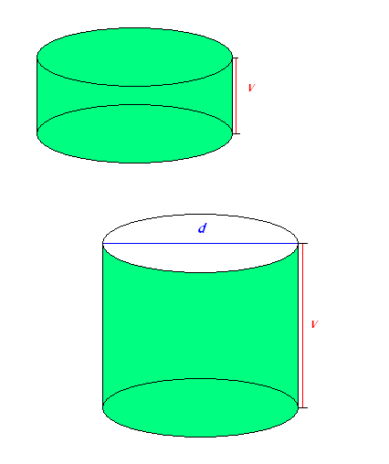

ŘEŠENÍ:

Víko: (musíme si uvědomit, že nemá dno) v = 10 cm
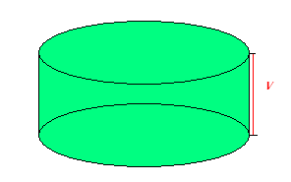
d = 30 cm
S₁ = ? [cm²]
S₁ = π · r² + 2π · r · v
S₁ = 3,14 · 15² + 2 · 3,14 · 15 · 10
S₁ = 706,5 + 942
S₁ = 1648,5 cm²

Krabice: (bez horní části) v = 25 cm
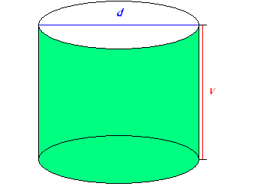
d = 30 cm
S₂ = ? [cm²]
S₂ = π · r² + 2π · r · v
S₂ = 3,14 · 15² + 2 · 3,14 · 15 · 30
S₂ = 706,5 + 2826
S₂ = 3532,5 cm²

S = S₁ + S₂
S = 1648,5 + 3532,5
S = 5181 cm²

Na šperkovnici tvaru válce budeme potřebovat 5181 cm² papírové tapety.

